Заявление об увольнение по собственному желанию – достаточно частая ситуация в трудовом процессе. При этом для разных сфер и в различных отраслях данная причина регулируется по-разному. Существуют определенные правила и нормы регулирования процесса увольнения по желанию работника.

Нормы в этой сфере
Собственно в отношении увольнения по собственному желанию действуют следующие нормы:
- Ст. 77 ТК РФ перечисляет основания для увольнения, в числе которых – по инициативе работника;
- Ст. 80 ТК РФ предполагает увольнение работника в день создания заявления, если на то есть уважительная причина (перечень поводов для увольнения без отработки положенных двух недель также представлен в статье);
- Работник обладает правом создания заявления об увольнении в тот период, когда он временно отсутствует на рабочем месте (примером может быть нахождение в декрете или во время больничного, отпуска). Но согласно ст. 81 работодатель не может по личной инициативе уволить работника в данный промежуток времени.
- У военных данный вопрос в целом не стоит в подобном контексте. То есть расторгнуть контракт по личной инициативе нельзя, но можно решить вопрос на основании уважительной причины. Таковые перечислены в следующих нормативных актах: пп. «в» п. 3 ст. 51 из Федерального закона от 1998 года 23 марта № 53-ФЗ, а также в п.6 ст. 51.
Регулирование данного вопроса проводится в соответствии с законодательством, но важно учитывать и все нюансы увольнения по собственному желанию – от написания заявления и до процесса подачи такового.

Как правильно написать заявление на увольнение по собственному желанию
На самом деле какого-то конкретного шаблона для такого заявления нет. В законе не указывается точно, как оно должно выглядеть, если работник пишет его по собственной инициативе. Но все же несколько правил в отношении создания данного документа существует. В первую очередь оно пишется своей рукой в письменной форме или напечатано на компьютере. В обоих вариантах его обязаны принять при правильном заполнении всех полей.
Пишется заявление либо на имя работодателя, либо на его уполномоченного представителя. На имя руководителя именно структурного подразделения подобные документы не создают. Важно учитывать, что в теле заявления обязательно должны присутствовать все необходимые данные – от того, с какой даты человек желает быть уволенным и до неиспользованного отпуска, если таковой есть. Важно понимать, что дата написания и дата подачи обязательно должны совпадать, в противном случае две недели будут отсчитываться именно с момента регистрации заявления.
Во время подачи документа нужно делать его в двух экземплярах. При этом один дается работодателю, а на втором желательно, чтобы он поставил отметку «Ознакомлен». Если заявление не принимают, его можно послать на имя работодателя при помощи заказного письма с уведомлением.

Правила
Информация о том, кому и от кого пишется заявление об увольнении по собственному желанию, заносится в правый верхний угол и содержит:
- ФИО и должность работодателя или руководителя;
- Наименование работодателя (то есть указывается организационно-правовая форма);
- Должность с ФИО заявителя;
- Название подразделения, где осуществляет работу заявитель.
Далее уже пишется само слово "заявление" посреди листа, а после с новой строки излаживается суть документа. В теле прописываются:
- Дата, с которой сотрудник желает уволиться;
- Причина увольнения;
- Если есть неиспользованный отпуск, который работник не отгулял, но желает это сделать – также указывается в документе;
- Дата с подписью заявителя.
В ряде организаций существуют собственные формы и бланки для такого типа заявления. Поэтому стоит данный вопрос выяснить заранее. Если таковые не предусмотрены кадровым отделом, то можно брать и вариант уже готового стандартного заявления: 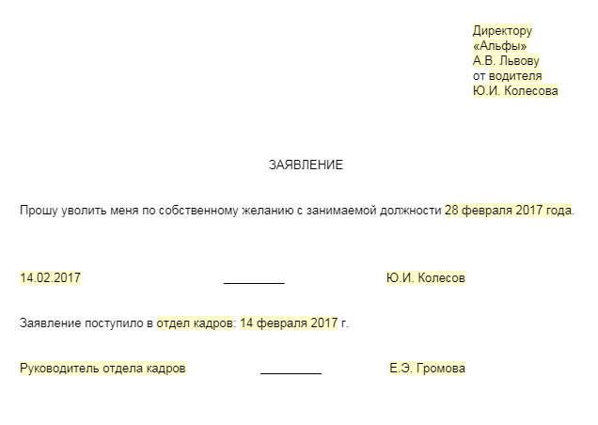
Как видно из примера, в конце документа обязательно ставится маркировка даты поступления в отдел кадров, а также подпись и данные руководителя отдела кадров.

С отработкой
С отработкой в данном случае подразумеваются сроки, которые должны пройти до даты увольнения. По законодательству это 2 недели. Но нередко в контракте указываются и другие сроки от 1 месяца и более. На самом деле это не столько отработка, сколько предупреждение работодателя заранее о своем уходе. То есть любой работник обязан заблаговременно сообщить о своем уходе. Если же это не сделать и перестать посещать работу в написанный день увольнения без выдерживания указанного периода, работодатель вполне может уволить сотрудника по статье за систематические прогулы.

Без отработки
Варианты, когда подается заявление об увольнении по собственному желанию без прохождения отработки, как правило, обсуждаются заблаговременно с работодателем. При этом на бланках заявления также обязательно ставится и подпись начальника. Но данный вопрос обязательно обсуждается, и работник обязан получить на это согласие руководства.
Другой вариант – это написать заявление из отпуска или больничного. В таком случае документ просто подается за две недели до окончания данного срока и в результате работник уже из отпуска на рабочее место не выходит. Это одна из уловок данного способа увольнения без отработок. Но в любом случае важно соблюсти условия контракта и законодательства, чтобы правильно провести весь процесс от начала и до конца.

